26 июня 2020 года состоялось плановое заседание муниципальной антитеррористической комиссии под председательством врио руководителя администрации Корткеросского района Константина Сажина.

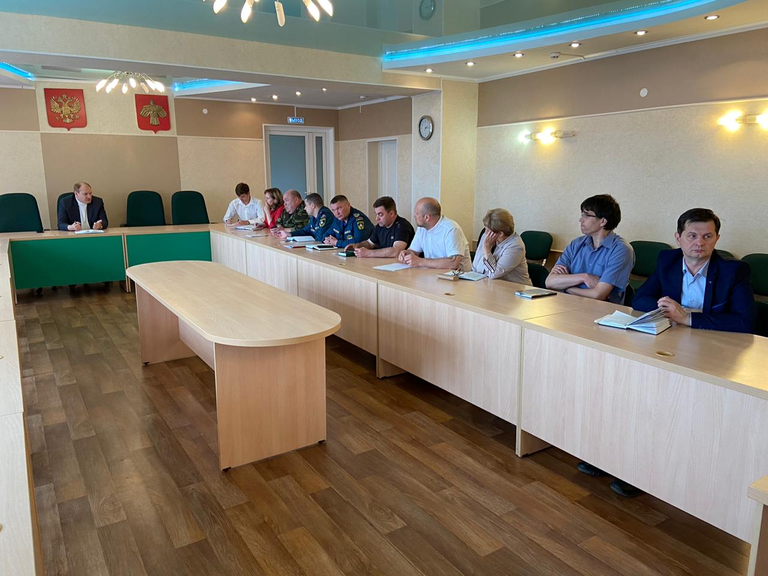

Так, обсуждалась проводимая работа по антитеррористической защищенности объектов торговли на территории Корткеросского района. Управление образования, управление культуры, национальной политики и туризма, отдел по делам физической культуры и спорта отчитались об организации антитеррористической защищенности, профилактики терроризма, противодействия его идеологии на территории подведомственных организаций, исполнение мероприятий Комплексного плана по противодействию идеологии терроризма. Так, учреждения культуры проводят в своих филиалах показы видеороликов, тематические беседы и флешмобы.

По итогам заседания было отмечено, что в целом обстановка в районе по вопросу противодействия терроризму спокойная, стабильная и контролируемая.